LA APP BRASILEÑA CON LA QUE DENUNCIAR ABUSOS Y ATAQUES
PROTEJA BRASIL ESTÁ CONECTADA CON EL GOBIERNO FEDERAL, INFORMA SOBRE LOS CENTROS DE ATENCIÓN, LOS TIPOS DE AGRESIONES QUE PUEDE SUFRIR UN NIÑO Y CÓMO ACTUAR ANTE ELLAS

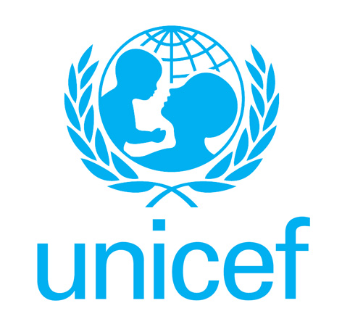
Hace 5 años Brasil se esperaba para algo muy gordo. Para 3 cosas en realidad. En 2013 acogió la Copa Federaciones, en 2014 se hizo el Mundial de fútbol y en 2016 unos juegos Olímpicos. En ese semejante escenario Unicef alió con una pequeña empresa de software cuyo objetivo era “Cambiar el mundo” y crearon Proteja Brasil una aplicación que permite identificar y denunciar abusos y ataques a menores. La herramienta está directamente conectada con Dial 100, la línea de teléfono de defensa de los derechos humanos del Gobierno Federal. Entre las utilidades que proporciona esta aplicación está en indicar la ubicación de lugares de interés como, comisarías, juzgados de menores, embajadas o Ayuntamientos. El uso es totalmente anónimo y ni Unicef, ni los creadores de la aplicación tienen forma de conocer la identidad. Permite denunciar todo tipo de agresiones a los derechos de los menores: explotación infantil, maltrato físico y abusos sexuales.
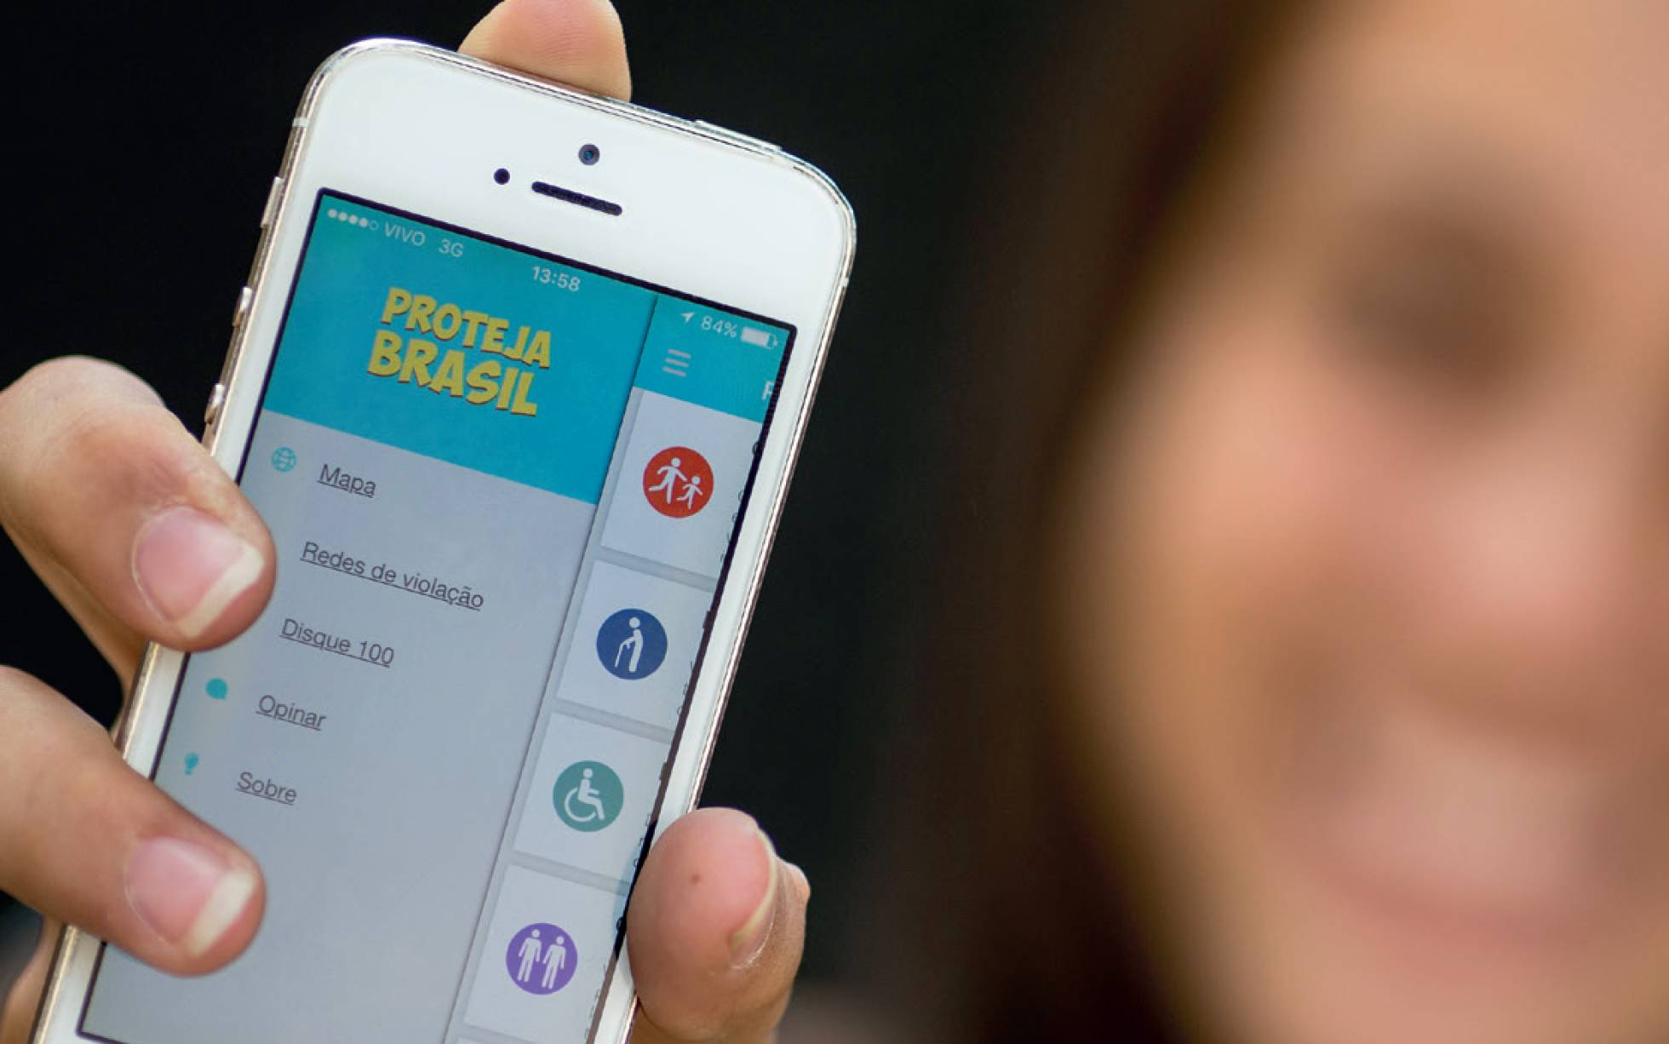 andrei.

